一.選擇題(12%)

1. ( ) int[,] s = new int[,]{{1,2,3,4},{5,6,7,8},{9,10,11,12}};，請問s.GetUpperBound (1)= (A)1 (B)2 (C)3 (D)4
2. ( )陣列排序方法Sort一次最多可以處理幾個一維陣列？

(A)1 (B)2 (C)4 (D)無限制

1. ( )下列哪個方法無法在ListBox控制項內加入新的Item

(A)Add (B)Insert (C)SetSelected (D)AddRange

1. ( )若要得知陣列的維度可讀取陣列的哪個屬性？

(A)Rank (B)Length (C)GetLength (D)GetUpperBound

1. ( )若要刪除物件名稱為lstName清單控制項的第二個項目，必須使用  
    下列哪一個敘述？

(A)lstName.RemoveAt(2); (B) lstName.RemoveAt(1);

(C)lstName.RemoveAt(“2“); (D) lstName.RemoveAt(“1“);

1. ( )若要將陣列中的元素作遞增排列？可使用下列哪個方法？

(A)Array.Search (B)Array.IndexOf (C)Array.Count (D)Array.Sort

二.填充題(3%)

1. 若要將整數陣列score內的數值做遞減排序，程式法寫法為

Array.Sort(score);

三.實作題(85%)

1. 製作服飾訂購系統，利用陣列儲存價目表資料，選擇款式和顏色後，按訂購按鈕顯示出訂購物品以及價格，若是目前缺貨則顯示缺貨訊息，價目表如下(25%)

|  |  |  |  |  |  |
| --- | --- | --- | --- | --- | --- |
|  | 紫色 | 白色 | 粉紅 | 淺藍 | 黑色 |
| 圓領毛衣 | 390 | 350 | 缺貨 | 380 | 380 |
| POLO襯衫 | 290 | 300 | 缺貨 | 300 | 320 |
| 兩件式上衣 | 缺貨 | 700 | 700 | 680 | 缺貨 |
| 長外套 | 缺貨 | 480 | 420 | 480 | 缺貨 |

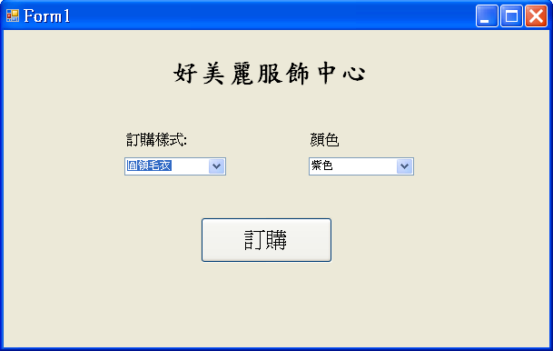 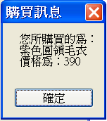 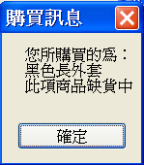

1. 宣告一個二維陣列內容如下方圖一所示，先顯示原始陣列資料，再顯示反轉90度的陣列如圖二所示(以迴圈執行)(20%)

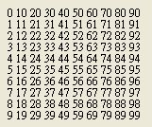 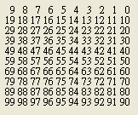

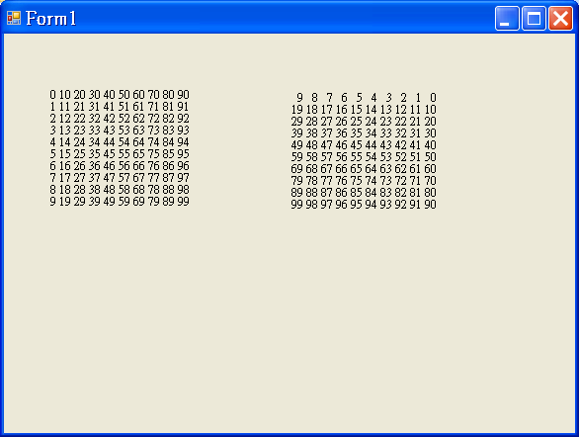

1. 製作一程式，有兩個按鈕控制項，一為產生成績，由上至下依序顯示學號並亂數產生成績，另一按鈕為排序，依成績由低到高排列，並且也顯示該學生的學號。(20%)

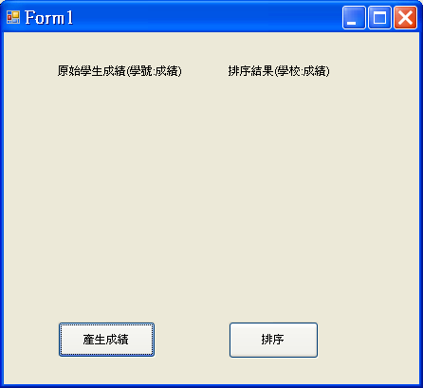 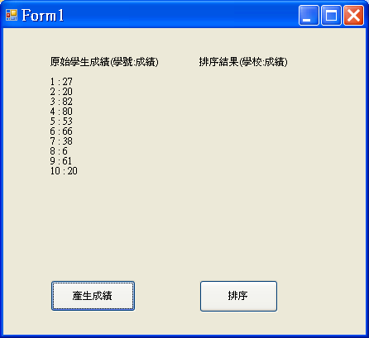

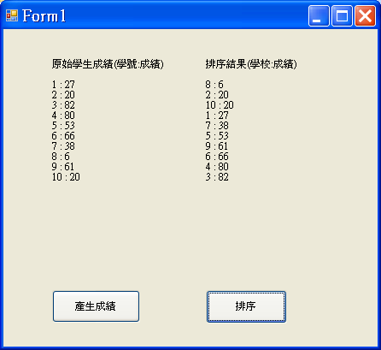

1. 將五個數字依序存入一個一維陣列中(90、100、80、60、30)，先在上方顯示原始資料，有一按鈕為排序，按下後，依”氣泡排序法”的做排序，並且必須顯示出每一回排序的結果。(以迴圈執行)(氣泡排序法的演算法為，每一回比較都將陣列左右兩個數值做比較，若左邊比右邊大就將兩個數值交換，必須比較N-1回，N為資料筆數，以此題為例，輸入五個資料，則必須比較四回)(20%)

